STAGE de BMX
Vacances de Printemps
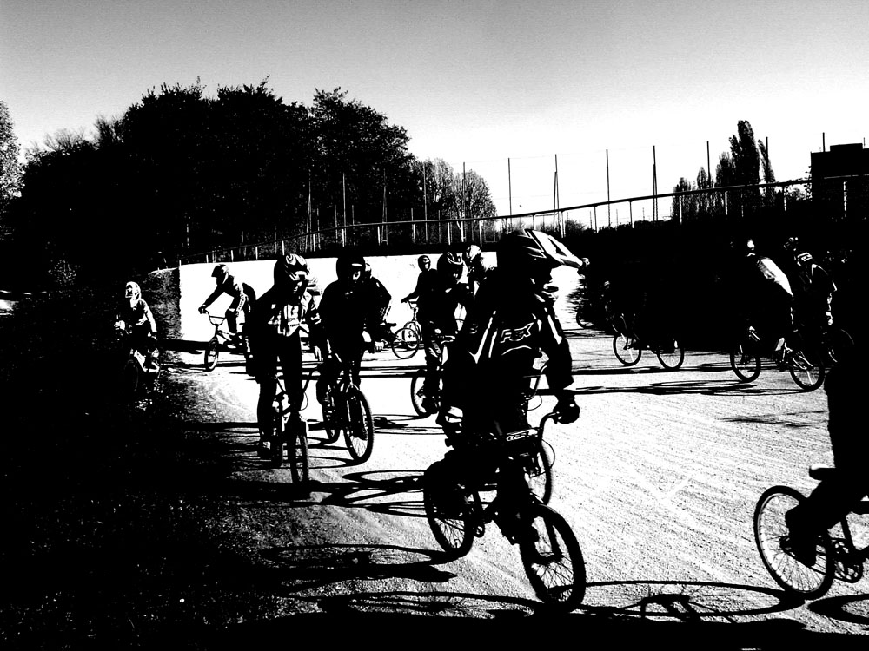
20 et 21
avril 2009
Chers pilotes, chers parents,

Le Voisins BMX Club a le plaisir de vous annoncer l'organisation d'un stage de 2 jours ouvert à tous pendant les vacances de Printemps.

Ce stage d'entraînement et de perfectionnement sera encadré par 2 éducateurs diplômés,
Cyrille COLOMBI et Mathieu CHAMBERT, licenciés au VBC.

Il se déroulera sur la piste de Voisins-le-Bretonneux, le lundi 20 et le mardi 21 avril 2009,
de 9h30 à 16h30, avec une pause déjeuner de 12h30 à 13h30. Repas tiré du sac.

Merci de retourner le bulletin ci-après accompagné de votre règlement par chèque à l’ordre du VBC à :
Cyrille COLOMBI – 4 rue des Colibris – 92220 Bagneux.

Le nombre de place étant limité, les inscriptions se feront dans l’ordre d’arrivée avec le règlement.

Nom : Prénom : Age :
Adresse :
Code postal : Ville :
Téléphone : Club :
Mail :

□ 1 journée 12€ □ lundi 20 avril □ Débutant
Niveau : □ Intermédiaire
□ 2 journées 20€ □ mardi 21 avril □ Expert

Autorisation du responsable légal (si mineur):
Je soussigné, , responsable légal, autorise :
- mon enfant à participer au stage,
- les responsables du stage à prendre toute décision
pour une hospitalisation en cas d’urgence.

Signature
« bon pour autorisation »
BULLETIN D’ENGAGEMENT
Pour tout renseignement, merci de contacter : Sandra CARISTAN - Tel. : 06 79 53 96 45
Cyrille COLOMBI - Tel. : 06 82 68 09 85

